金凤区财政局2018年政府信息公开
工作年度报告

依照《中华人民共和国政府信息公开条例》、《宁夏回族自治区实施〈中华人民共和国政府信息公开条例〉办法》规定和自治区、银川市金凤区政府关于全面推进政务公开工作的系列部署要求，持续推动金凤区政务公开工作高质量发展，《金凤区财政局2018年政府信息公开工作年度报告》现予发布。
本报告由金凤区财政局办公室编制而成，所列政府信息公开数据统计期限为2018 年 1 月 1日至 2018 年12月31日。本报告电子版可在金凤区人民政府门户网站(http://www.ycjinfeng.gov.czj.cn)查阅或下载。如有疑问或意见建议，可直接与金凤区财政局办公室联系。（地址：银川市金凤区黄河东路759号金凤区财政局办公室；邮编：750002；电话：0951－ 5035214；传真：0951－ 5035214； 电子邮箱：jfcaizhengju＠163. com）。现将具体情况报告如下：
一、概述
2018年，金凤区财政局认真贯彻《政府信息公开条例》，按照自治区、银川市和金凤区关于全面推进政务公开工作的安排部署，坚持以公开为常态、不公开为例外，依法深入推进财政信息主动公开，充分运用政府门户网站、新闻媒体等多种形式，主动向社会公布度政务公开工作落到实处。
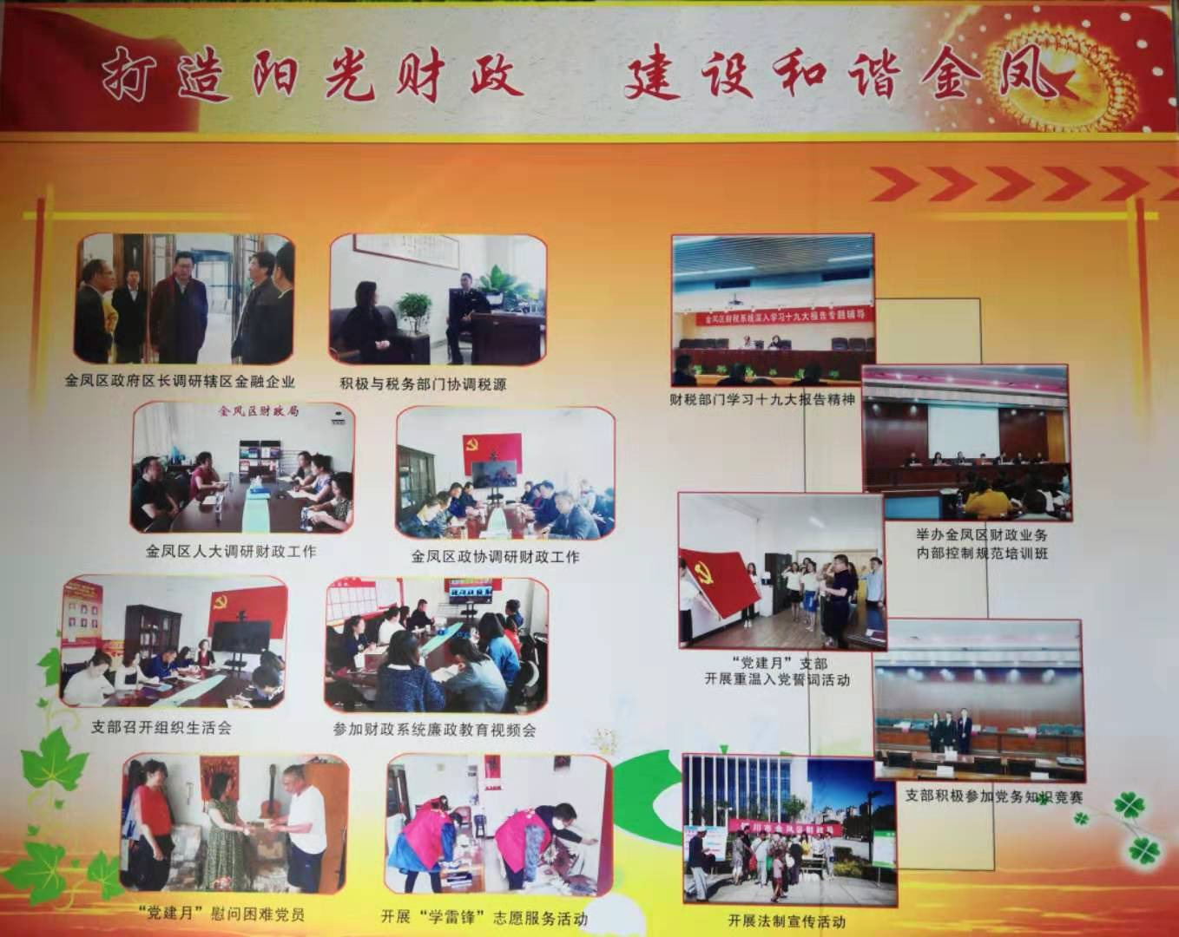
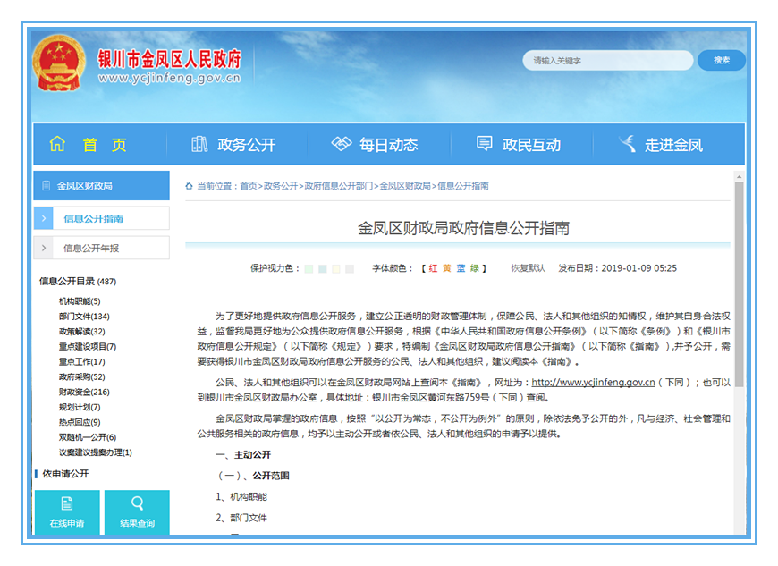
（一）加强领导，导夯实责任。财政局领导高度重视，局长作为局政府信息公开的第一责任人， 并明确一位分管领导负责信息公开工作。重大政府信息公开工作情况向主要领导汇报，研究解决突出问题。指定专人负责办理信息公开事项，加强与各业务股市的联系，统筹做好信息公开、政策解读、门户网站更新等工作。
（二）健全组织。依照“依法公开、全面真实、注重实效有利监督”的原则，把政府信息公开工作纳入重要议事日程，与财政日常业务工作紧密结合，分管领导对职责范围内的政府信息公开工作直接负责，所有公开的信息都经分管领导审核把关，并配备专兼职政务公开工作人员一名，具体负责政务公开工作，积极推进财政政府信息公开工作向纵深发展。
（三）加强培训。将政府信息公开工作的培训纳入干部职工日常培训计划，积极参加上级部门举办的各类培训学习 。利用每周五局机关学习例会，深入学习有关政府信息公开知识，提高专职工作人员和全局干部职工对政府信息公开工作的认识和业务素养。
（四）完善制度。根据要求在政府门户网站和财政门户网站公布《金凤区财政局信息公开指南》，从信息公开的范公开的形式，依法申请公开受理机构的联系电话、地址、申请的方式、处理流程等方面进行了详细说明，形成了政府信息公开的长效机制。
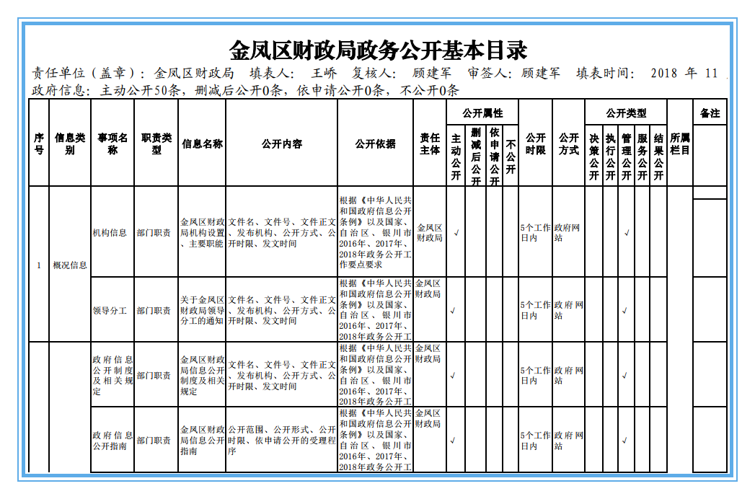
（五）积极编制政务公开基本目录。截至目前，已编制完我局政务公开基本目录，主要有信息公开指南、信息公开年报、信息公开目录、财政资金、热点回应、政策解读、重点工作、重点建设、规划计划、议案建议提案办理等栏目，细化职能，更好的服务于人民群众，切实保障公众的知情权。
二、主动公开政府信息的情况
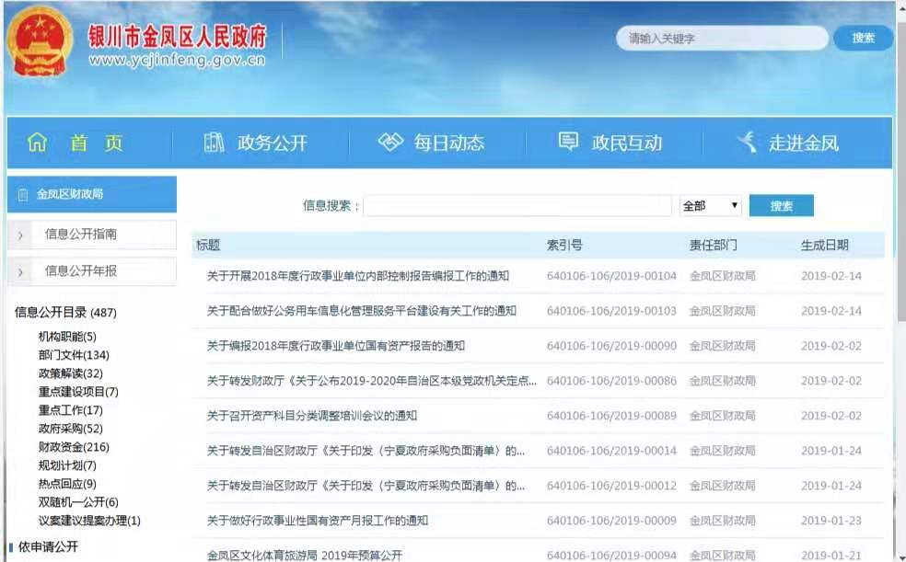
我局所有主动公开的政府信息全部在金凤区政府门户网站上的政府信息公开专栏上公布。目前，我局政务公开内容包括：政府信息公开指南、政府信息公开年报、政府信息公开目录；主动信息公开重点项目报告、规划计划、政策解读、行政权力运行；重点信息公开包含财政预决算、部门预决算及“三公”经费、专项资金、财政收支情况、税收优惠政策、国企运营、权责清单、双随机一公开，以及其他应当依申请公开的内容。截止12月30日，我局今年主动公开政府信息207条。
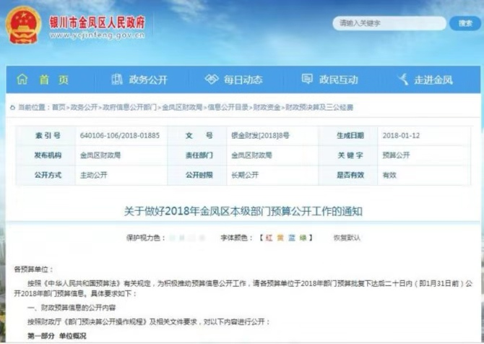
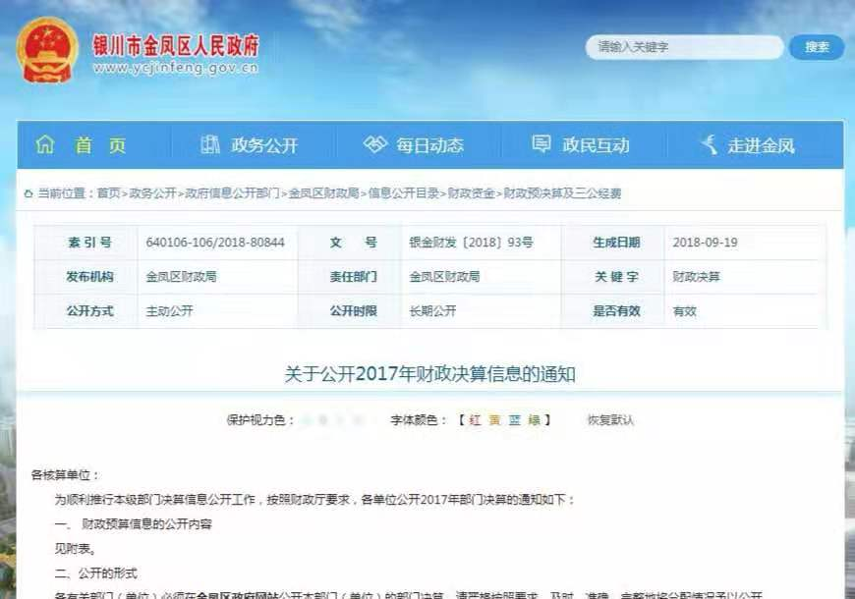
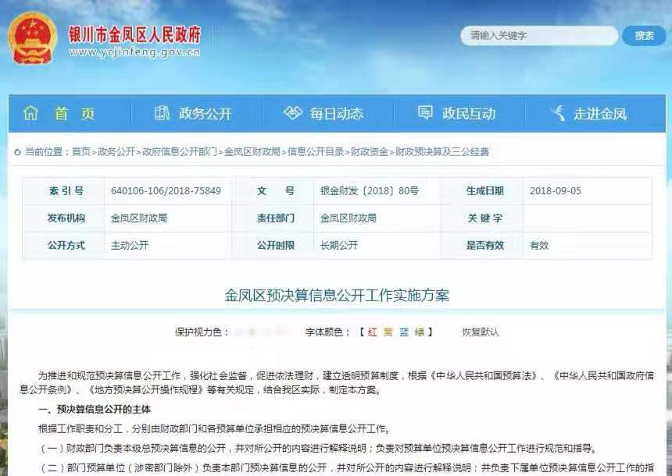
三、重点领域政府信息公开工作情况
（一）全面公开财政预算信息。及时在金凤区政府门户网站上全文公布了金凤区第四届人民代表大会第一次会议通过的《金凤区2017年预算执行情况和2018 年预算草案的报告》公开的内容主要包括2017年一般公共预算执行情况、政府性基金预算执行情况、国有资本经营预算执行情况、社会保险基金预算执行情况、落实金凤区人大预算决议情况及预算执行的效果等内容。公开的主要内容是今年的财政工作重点支出的方向，包括深入落实积极的财政政策，促进经济稳定增长；实施投资带动战略、全力保障重点项目资金需求；创新财政投入模式，着力推动产业转型升级；优先保障民生支出，促进社会和谐发展；完善财政监督机制，注重财政投入绩效等方面。
（二） 积极公开决算信息公开。根据《中华人民共和国预算法》的相关规定及自治区、银川市关于推进财政预决算、“三公”经费和行政经费公开相关要求，加大力度推进金凤区本级和部门预决算信息公开工作。金凤区财政局于2018年9月30 日 印发《关于公开2017年财政决算信息的通知》文件，文件中明确了公开范围、公开内容、公开时间等公开要求，各相关单位已将本部门决算在金凤区政府门户网站或本部门单位网站进行了公开。同时对决算公开内容进行了规范，对本部门职责、机构设置情况等进行简单介绍，对专业性较强的名词进行解释，使公众看得懂、看得明白。
（三）加大“三公”经费信息公开力度。按照自治区和银川 市“三公”经费信息公开的相关要求，进一步规范“三公”经费预算表格和内容，并细化“三公”经费的解释说明。2017年本级部门已公开部门预决算的单位，全部公开了 2017 年“三公” 经费支出 决算和 2018“三公”经费预算情况。
（四）推进专项资金信息公开。进一步推进市级财政专项资金信息公开工作，将涉及支持产业发展、科技进步、环境保护以及与人民群众利益密切相关的教育、医疗卫生、社会保障和就业、住房保障“三农”等专项资金有关信息及时向 社会公开，加强资金管理，提高资金使用效益。
（五）完善政府采购信息公开。推行政府采购“阳光采购”，坚持政府采购信息公开、透明。及时发布政府采购法律法规、政府采购业务代理机构备案名单等内容，为供应商参与招投标提供便利实用的信息。在财政局门户网站上公开了政府采购投诉电话，及时受理解决各种投诉，主动接受社会监督。
（六）落实“双公示”工作制度。认真落实“双公示”工作， 坚持“公开为常态、不公开为例外”的原则 ，结合“权力清单”和“责任清单”的推进落实，将行政许可和行政处罚等信息规范、完整、清晰、准确地向社会公开。在行政许可和行政处罚作出决定之日起 7 个工作日内，在本部门门户网站上进行公示。
- 及时更新财政门网站。在部门门户网站上添加了政务公开信息栏，公开各类财政信息并按照国务院办公厅《关于开展第一次全国政府网站普查的通知》（国办发〔2015}15号）文件内容，认真做好网站内容保障工作。
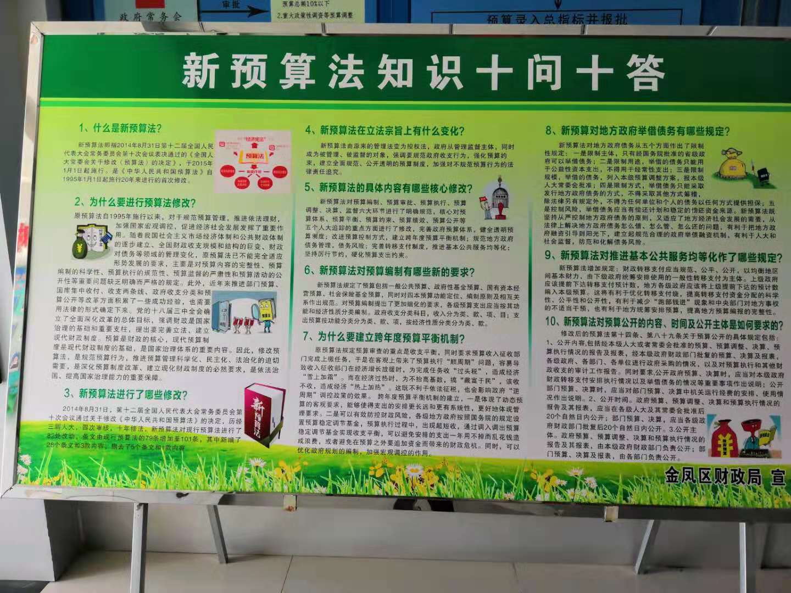
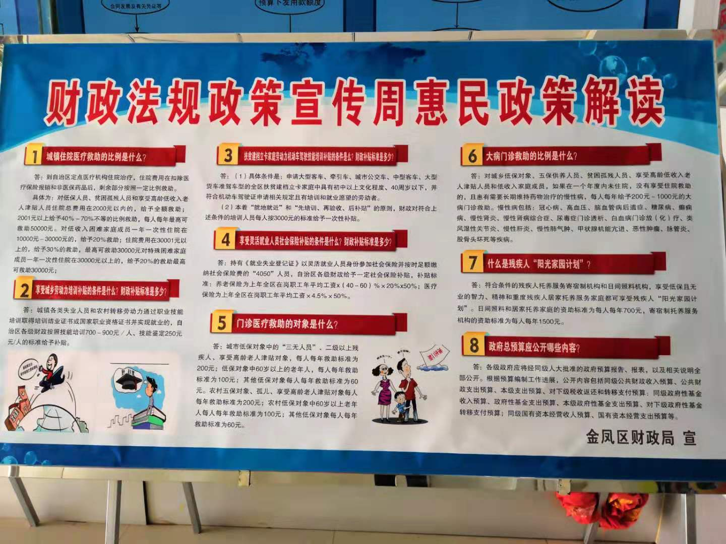
四、推进“互联网+政务服务”工作情况
（一）推进行政机关权责清单网上公开。全面完成权责清单融合工作，公开权责事项15项，对事项的设定依据、类型、实施主体和责任主体、追责情形等进行明确，对取消、下放、保留行政审批、职业资格等事项进行公开，提高群众的知情权，便于群众监督。
（二）公开行政许可事项清单、中介服务事项清单。我局的行政许可审批事项主要为中介机构从事代理记账业务审批一项。我局中介服务事项为代理记账机构变更、终止等。我局推行“互联网+政务服务”，主动公开以上事项的审批依据、申请条件、申报材料、办理流程、办理时限、联系方式及地点等。
五、人大代表建议和政协委员提案办理公开情况
2018年度，我局收到金凤区政府办交办的银川市、金凤区人大议案、代表建议和政协委员提案共 2件，其中：金凤区人大代表建议1件，金凤区政协委员提案1件。从建议意见的内容来看，主要集中在基础设施建设、教育、扶贫、社会保障等方面，充分反映出代表委员们对民生事业的关注。在做好日常业务工作的同时，将人大代表建议、政协委员提案的办理融入财政工作当中，相互推进。在 10月份前，全面完成了承办的市和金凤区人大代表建议、政协委员提案已全部办结，回复率100%，代表委员满意率100%，取得了较好的效果。所有承办的区、市人大代表建议、政协委员提案，办理结果上报金凤区人大和政协相关部门，并全部给代表委员进行了反馈，将办理情况通过政府门户网站进行了公示。
六、开展政策解读情况
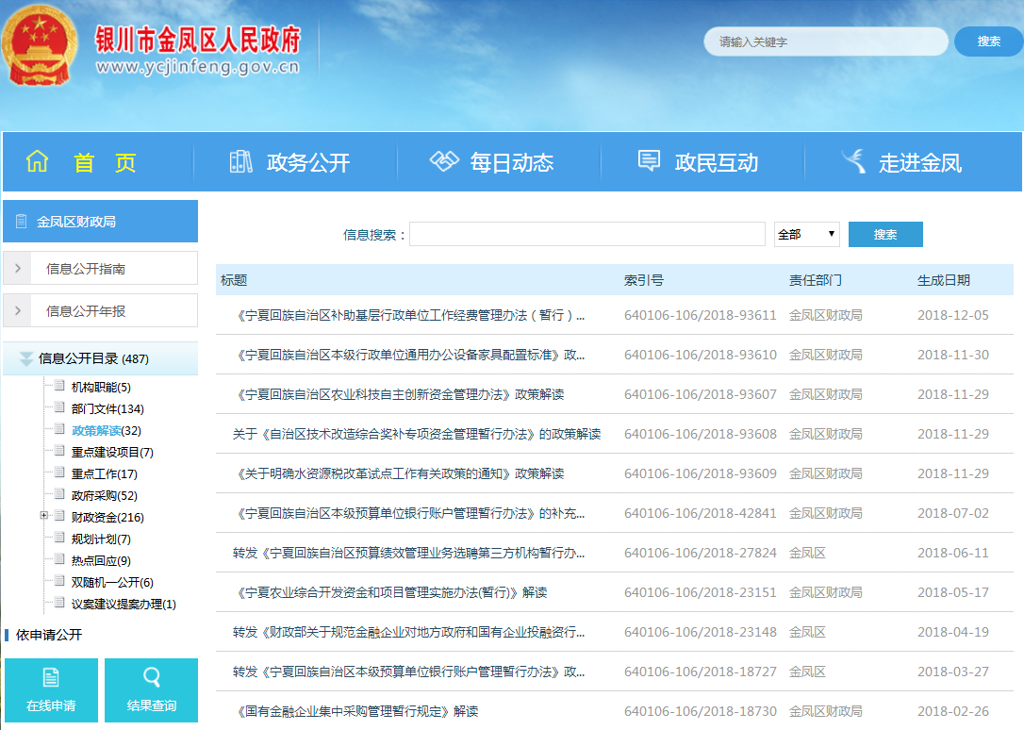
加强政策解读，围绕社会重大关切加强舆情回应。创新解读形式多样化，网站政策解读运用图表、图像等多种形式进行形象化展现。全面落实“五公开”工作机制，配合区政府办，做好政策解读工作。组建舆情信息员队伍，增强舆情风险防控意识。积极做好政策性文件清理工作，加强对规范性文件公开的审查，严格执行保密审查制度，依法规范做好政策解读工作。
七、依申请公开政府信息情况和不予公开政府信息情况
2018年，金凤区财政局未收到依申请公开申请。
八、公共平台载体建设情况
推进网上办事服务公开。完善办事指南，及时做好权责清单调整、“双随机、一公开”公开工作。加强政府门户网站、网上办事大厅、12345 便民服务平台融合应用，构建一体化政务服务体系，推动网上办事服务事项标准化。
九、其他需要报告的事项
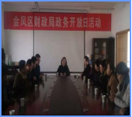
（一）2018年“政务开放日”活动开展情况
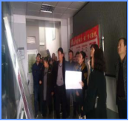
为切实保障预算单位和人民群众的知情权、表达权、参与权和监督权，积极打造阳光财政，全面推进基层政务公开工作，提升政务公开工作水平。金凤区财政局邀请了来自教育、民政、司法、人社、商务、综合执法和基层社区等领域25名代表走进财政局开展了“政务开放日”活动。国库室和核算中心，通过现场听、看、查、问的方式，详细了解财政局各业务部门和核算中心的具体工作职责及办事流程。在随后的座谈会上，财政局局长窦丽英就今年重点工作开展情况、工作特色与亮点、存在的不足以及努力的方向等向代表们作了介绍。代表们结合自身实际，通过座谈交流的方式，详细询问了政府采购、财政预决算、报账程序、老龄保障资金发放监管等工作的流程，我局相关工作人员一一进行解答，并给予了充分肯定。大家一致认为：财政局职责明确、纪律严明，业务流程严谨规范，办公环境干净整洁，职工精神面貌积极向上。同时，代表们在加强社区财务管理，简化报账程序，强化基层财务人员培训等方面提出了建议。
（二）2019年“政务开放日”活动计划。2019年，我局将继续认真贯彻政府有关文件，主动接受政府办公室的指导，认真学习借鉴其他部门有关信息公开的先进做法和经验，全面推进我局信息公开工作。继续积极开展“政务开放日”活动，2019年，我局计划于6月9日“财政法治宣传周”之际开展以“法治财政 惠及民生”为主题和12月4日“国家宪法宣传日”之际以“依法行政、依法理财”为主题的两次“政府开放日”活动;继续做好财政局政府信息查阅点工作，完善相关制度，促进政务公开制度的进一步完善，推进政务公开工作的深入开展。通过开展“政府开放日”活动，搭建起我局与群众之间的沟通桥梁，增进彼此理解与互信，进一步提升政府公信力、凝聚力和执行力。
十、2018年政务公开工作存在的问题和不足
一是部分领域信息公开不够及时、全面。二是政务公开工作开展不平衡，个别单位、科室对政务公开工作认识不足、重视不够，公开得不够全面。三是对政务公开工作的拓展不够，通过政务微博、微信公开政务信息还有待加强。
十一、 2019年工作计划
2019年，金凤区财政局将严格按照自治区、银川市和金凤区政务公开有关工作要求，进一步制定相关制度，细化责任分工， 规范工作行为，全面、及时、准确、主动的公开政府信息，依法依规做好政府信息公开工作。
（一）完善制度。进一步制定相关制度，加大政务公开、信息公开的力度，细化责任分工，规范工作行为，全面、及时、准确、主动的公开政府信息，加强行政许可和行政处罚 “双公示”工作，依法依规做好政府信息公开工作。
（二）继续推进财政预决算信息公开。在人大审议批准后，按照要求在规定时间内公开年度预决算信息，并指导、督促各预算单位公开本部门预决算，以增强预算的公开性和透明度，主动接受社会各界的监督。
（三）继续推进财政专项资金信息公开。加大财政专项资金信息公开力度，并对各县（市）区财政专项支出信息公开情况进跟踪检查，督促辖区级财政和本级单位做好财政专项支出信息公开工作。
（四）及时准确公开信息。进一步把握诚信信息采集工作的整体要求，加强排查和常态管理，努力畅通公开渠道，准确发布财政信息，及时更新内容，让群众了解最新动态。及时向社会发布公众关注度高、涉及面广的重要财政信息，方便社会大众知情、参与 、监督。

附件：金凤区2017年度政府信息公开情况统计表
附件
金凤区财政局2017年度政府信息公开情况统计表
统 计 指 标 | 单位 | 统计数
一、主动公开情况 | ——
（一）主动公开政府信息数  （不同渠道和方式公开相同信息计1条） | 条 | 207
其中：主动公开规范性文件数 | 条 | 0
制发规范性文件总数 | 件 | 0
（二）通过不同渠道和方式公开政府信息的情况 | ——
1.政府公报公开政府信息数 | 条 | 0
2.政府网站公开政府信息数 | 条 | 207
3.政务微博公开政府信息数 | 条 | 0
4.政务微信公开政府信息数 | 条 | 0
5.其他方式公开政府信息数 | 条 | 0
二、回应解读情况 | ——
（一）回应公众关注热点或重大舆情数  （不同方式回应同一热点或舆情计1次） | 次 | 0
（二）通过不同渠道和方式回应解读的情况 | ——
1.参加或举办新闻发布会总次数 | 次 | 0
其中：主要负责同志参加新闻发布会次数 | 次 | 0
2.政府网站在线访谈次数 | 次 | 0
其中：主要负责同志参加政府网站在线访谈次数 | 次 | 0
3.政策解读稿件发布数 | 篇 | 11
4.微博微信回应事件数 | 次 | 0
5.其他方式回应事件数 | 次 | 5
三、依申请公开情况 | ——
（一）收到申请数 | 件 | 0
1.当面申请数 | 件 | 0
2.传真申请数 | 件 | 0
3.网络申请数 | 件 | 0
4.信函申请数 | 件 | 0
（二）申请办结数 | 件 | 0
1.按时办结数 | 件 | 0
2.延期办结数 | 件 | 0
（三）申请答复数 | 件 | 0
1.属于已主动公开范围数 | 件 | 0
2.同意公开答复数 | 件 | 0
3.同意部分公开答复数 | 件 | 0
4.不同意公开答复数 | 件 | 0
其中：涉及国家秘密 | 件 | 0
涉及商业秘密 | 件 | 0
涉及个人隐私 | 件 | 0
危及国家安全、公共安全、经济安全和社会稳定 | 件 | 0
不是《条例》所指政府信息 | 件 | 0
法律法规规定的其他情形 | 件 | 0
5.不属于本行政机关公开数 | 件 | 0
6.申请信息不存在数 | 件 | 0
7.告知作出更改补充数 | 件 | 0
8.告知通过其他途径办理数 | 件 | 0
四、行政复议数量 | 件 | 0
（一）维持具体行政行为数 | 件 | 0
（二）被依法纠错数 | 件 | 0
（三）其他情形数 | 件 | 0
五、行政诉讼数量 | 件 | 0
（一）维持具体行政行为或者驳回原告诉讼请求数 | 件 | 0
（二）被依法纠错数 | 件 | 0
（三）其他情形数 | 件 | 0
六、举报投诉数量 | 件 | 0
七、依申请公开信息收取的费用 | 万元 | 0
八、机构建设和保障经费情况 | ——
（一）政府信息公开工作专门机构数 | 个 | 1
（二）设置政府信息公开查阅点数 | 个 | 1
（三）从事政府信息公开工作人员数 | 人 | 2
1.专职人员数（不包括政府公报及政府网站工作人员数） | 人 | 0
2.兼职人员数 | 人 | 2
（四）政府信息公开专项经费（不包括用于政府公报编辑管理及政府网站建设维 护等方面的经费） | 万元 | 0
九、政府信息公开会议和培训情况 | ——
（一）召开政府信息公开工作会议或专题会议数 | 次 | 0
（二）举办各类培训班数 | 次 | 0
（三）接受培训人员数 | 人次 | 0

